Le Comité de

**le comité des fêtes de cheilly les maranges et les « Vieilles soupapes » organisent**

**brocante & Puces**

**exposition   
de vieilles voitures & motos**

------------------------------------------------ %%%%%% ----------------------------------------------------

Le Jeudi 09 mai 2024

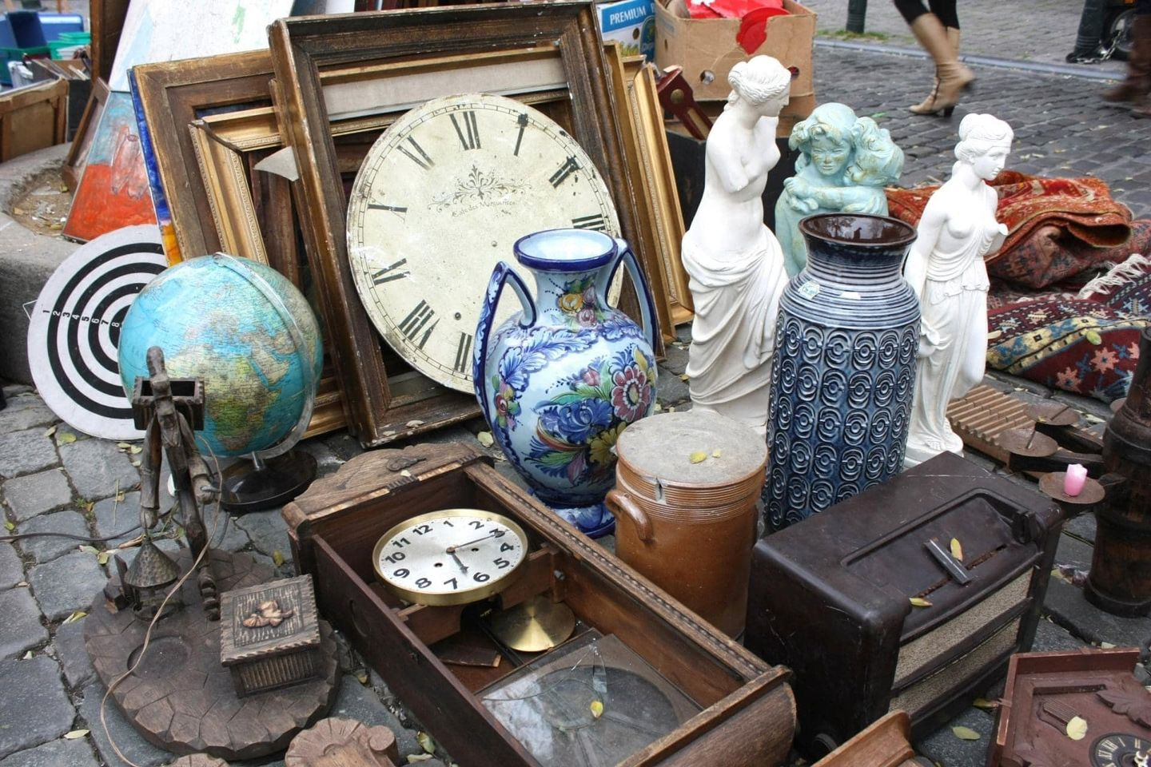

Au cœur du village de 7h00 à 17h00  
(rue St Vincent & place de la poste) Entrée gratuite

Installation des exposants à partir de 5h00  
Forfait de 3 € les 2 mètres-linéaires

Renseignements / réservation obligatoire  
Jacques Roche : 06 12 38 71 59

Buvette et restauration sur place

Ne pas jeter sur la voie publique